Marktconsultatie
Verzoek om informatie ten behoeve van de voorbereiding van de aanbesteding

“Renovatie bewegingswerken Oosterscheldekering fase 2”

Datum | 21 mei 2025
Status | DEFINITIEF

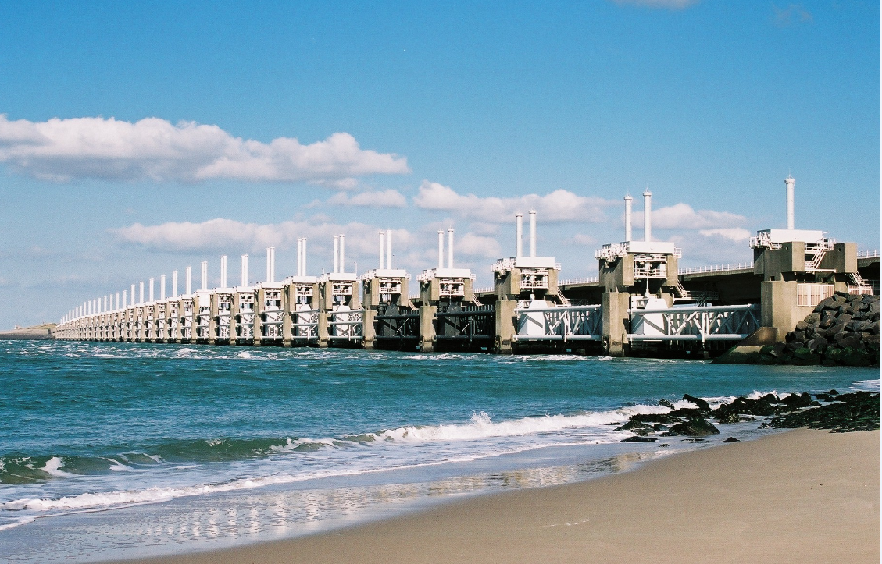
Colofon
Uitgegeven door | Rijkswaterstaat Programma’s Projecten en Onderhoud (RWS PPO)
Datum | 21 mei 2025
Status | DEFINITIEF
Versienummer | 1.0

Inhoud
1 Inleiding—4
2 Doel en aanpak van de marktconsultatie—5
2.1 Doel van de marktconsultatie—5
2.2 Doelgroep van de marktconsultatie—5
2.3 Aanpak van de marktconsultatie op hoofdlijnen—6
3 Projectbeschrijving—7
3.1 Algemeen—7
3.2 Aanleiding—8
3.3 Toelichting fasen—8
3.3.1 Fase 1A en 1B: Pilot Renovatie 6 bewegingswerken inclusief herhalingsopdracht—8
3.3.2 Fase 2: Renovatie resterende bewegingswerken—8
3.4 Scope fase 2—9
3.5 Inkoopstrategie fase 2—9
3.6 Planning aanbesteding en uitvoering—10
4 Marktconsultatie—11
4.1 Procedure—11
4.1.1 Planning—11
4.1.2 Vragen over het marktconsultatiedocument—11
4.1.3 Indienen vragenlijst—11
4.1.4 Afronding marktconsultatie en terugkoppeling resultaten—12
4.2 Vertrouwelijkheid—12
4.3 Overige bepalingen ten aanzien van de marktconsultatie—12
Bijlage A Vragenlijst—13

- Inleiding
Dit marktconsultatiedocument is door Rijkswaterstaat Programma’s, Projecten en Onderhoud (RWS PPO) opgesteld ten behoeve van een marktconsultatie als voorbereiding op de aanbesteding ‘Renovatie bewegingswerken Oosterscheldekering fase 2’.

Het projectcluster ‘ZD A Keringen III’ heeft als opdracht om de renovatie van de bewegingswerken van de Oosterscheldekering te realiseren.

- Doel en aanpak van de marktconsultatie
  - Doel van de marktconsultatie

RWS heeft dit marktconsultatiedocument gepubliceerd op TenderNed met als doel relevante marktpartijen te bereiken, te interesseren in de aanbesteding en RWS in de voorbereiding van informatie te voorzien.

RWS beoogt met deze marktconsultatie:
- Informatie te geven over het voornemen van RWS ten aanzien van deze aanbesteding;
- Marktpartijen de mogelijkheid te bieden om suggesties te geven voor het traject leidend tot “Renovatie bewegingswerken Oosterscheldekering fase 2”;
- Marktpartijen de mogelijkheid te geven kenbaar te maken wat zij vinden van de mate waarin RWS de werkzaamheden, waaronder de hijswerkzaamheden, zal voorschrijven in relatie tot de nog resterende ontwerpvrijheid;
- Inzicht te krijgen in hoe marktpartijen kijken naar de voorgenomen looptijd van de overeenkomst;
- Inzicht te krijgen in de haalbaarheid van projectmijlpalen;
- Inzicht te krijgen in de risico’s en de beheersbaarheid ervan.

RWS benadrukt dat deze marktconsultatie geen onderdeel uitmaakt van de aanbesteding en dat er geen rechten aan kunnen worden ontleend. Verkregen inzichten uit de marktconsultatie gebruikt RWS (waar relevant) in de voorbereiding van de stukken voor de aanbesteding. RWS behoudt zich het recht voor om deze inzichten niet of niet volledig te gebruiken.

  - Doelgroep van de marktconsultatie

De doelgroep van deze marktconsultatie bestaat primair uit marktpartijen die ervaring hebben met of kennis hebben over cumulatief:
- Grootschalige renovatietrajecten aan natte kunstwerken waarbij complexe hijswerkzaamheden (>80ton) en ontwerpen/bouwen hulpconstructies onderdeel van de scope zijn;
- Toepassing integraal Projectmanagement;
- Revisie staalconstructies.
  - Aanpak van de marktconsultatie op hoofdlijnen

De marktconsultatie bestaat uit meerdere delen:
- Informatiebijeenkomst marktconsultatie;
- Vragenlijst;
- (Optioneel) individuele gesprekken.

Door RWS zal een presentatie worden gehouden over het project op maandag 16 juni 2025 om 10.00 uur op de RWS-locatie:

Ir. J.W. Topshuis
Dijkgraaf A.M. Gelukweg 1
4354 RA Vrouwenpolder

Tijdens de presentatie zal gelegenheid zijn tot het stellen van vragen.

Marktpartijen worden verzocht zich uiterlijk woensdag 11 juni 2025 voor deze informatiebijenkomst aan te melden door gebruik te maken van de berichtenmodule in TenderNed, onder vermelding van de namen van de deelnemers, de organisatie, e-mail en telefoonnummer.

Geïnteresseerde marktpartijen wordt verzocht om de in bijlage A opgenomen
vragenlijst in te vullen en op te sturen via de berichtenmodule in TenderNed.

Daarop volgend kan RWS een aantal partijen verzoeken hun antwoorden op de
gestelde vragen nader toe te lichten.

Hoofdstuk 4 beschrijft de werkwijze en aanpak van de marktconsultatie in meer detail.
- Projectbeschrijving
  - Algemeen

De Oosterscheldekering bestaat uit drie afsluitbare keringen in de geulen: Hammen, Schaar en Roompot van samen ca. 3 km lang en is opgebouwd uit 65 betonnen pijlers waartussen 62 stalen schuiven op en neer kunnen bewegen.

Per stalen schuif zijn er twee bewegingswerken aanwezig bestaande uit een dubbelwerkende hydraulische cilinder, een elektro hydraulische aandrijving en een elektrische stuureenheid. Er zijn zeven typen bewegingswerken in verschillende grootte.

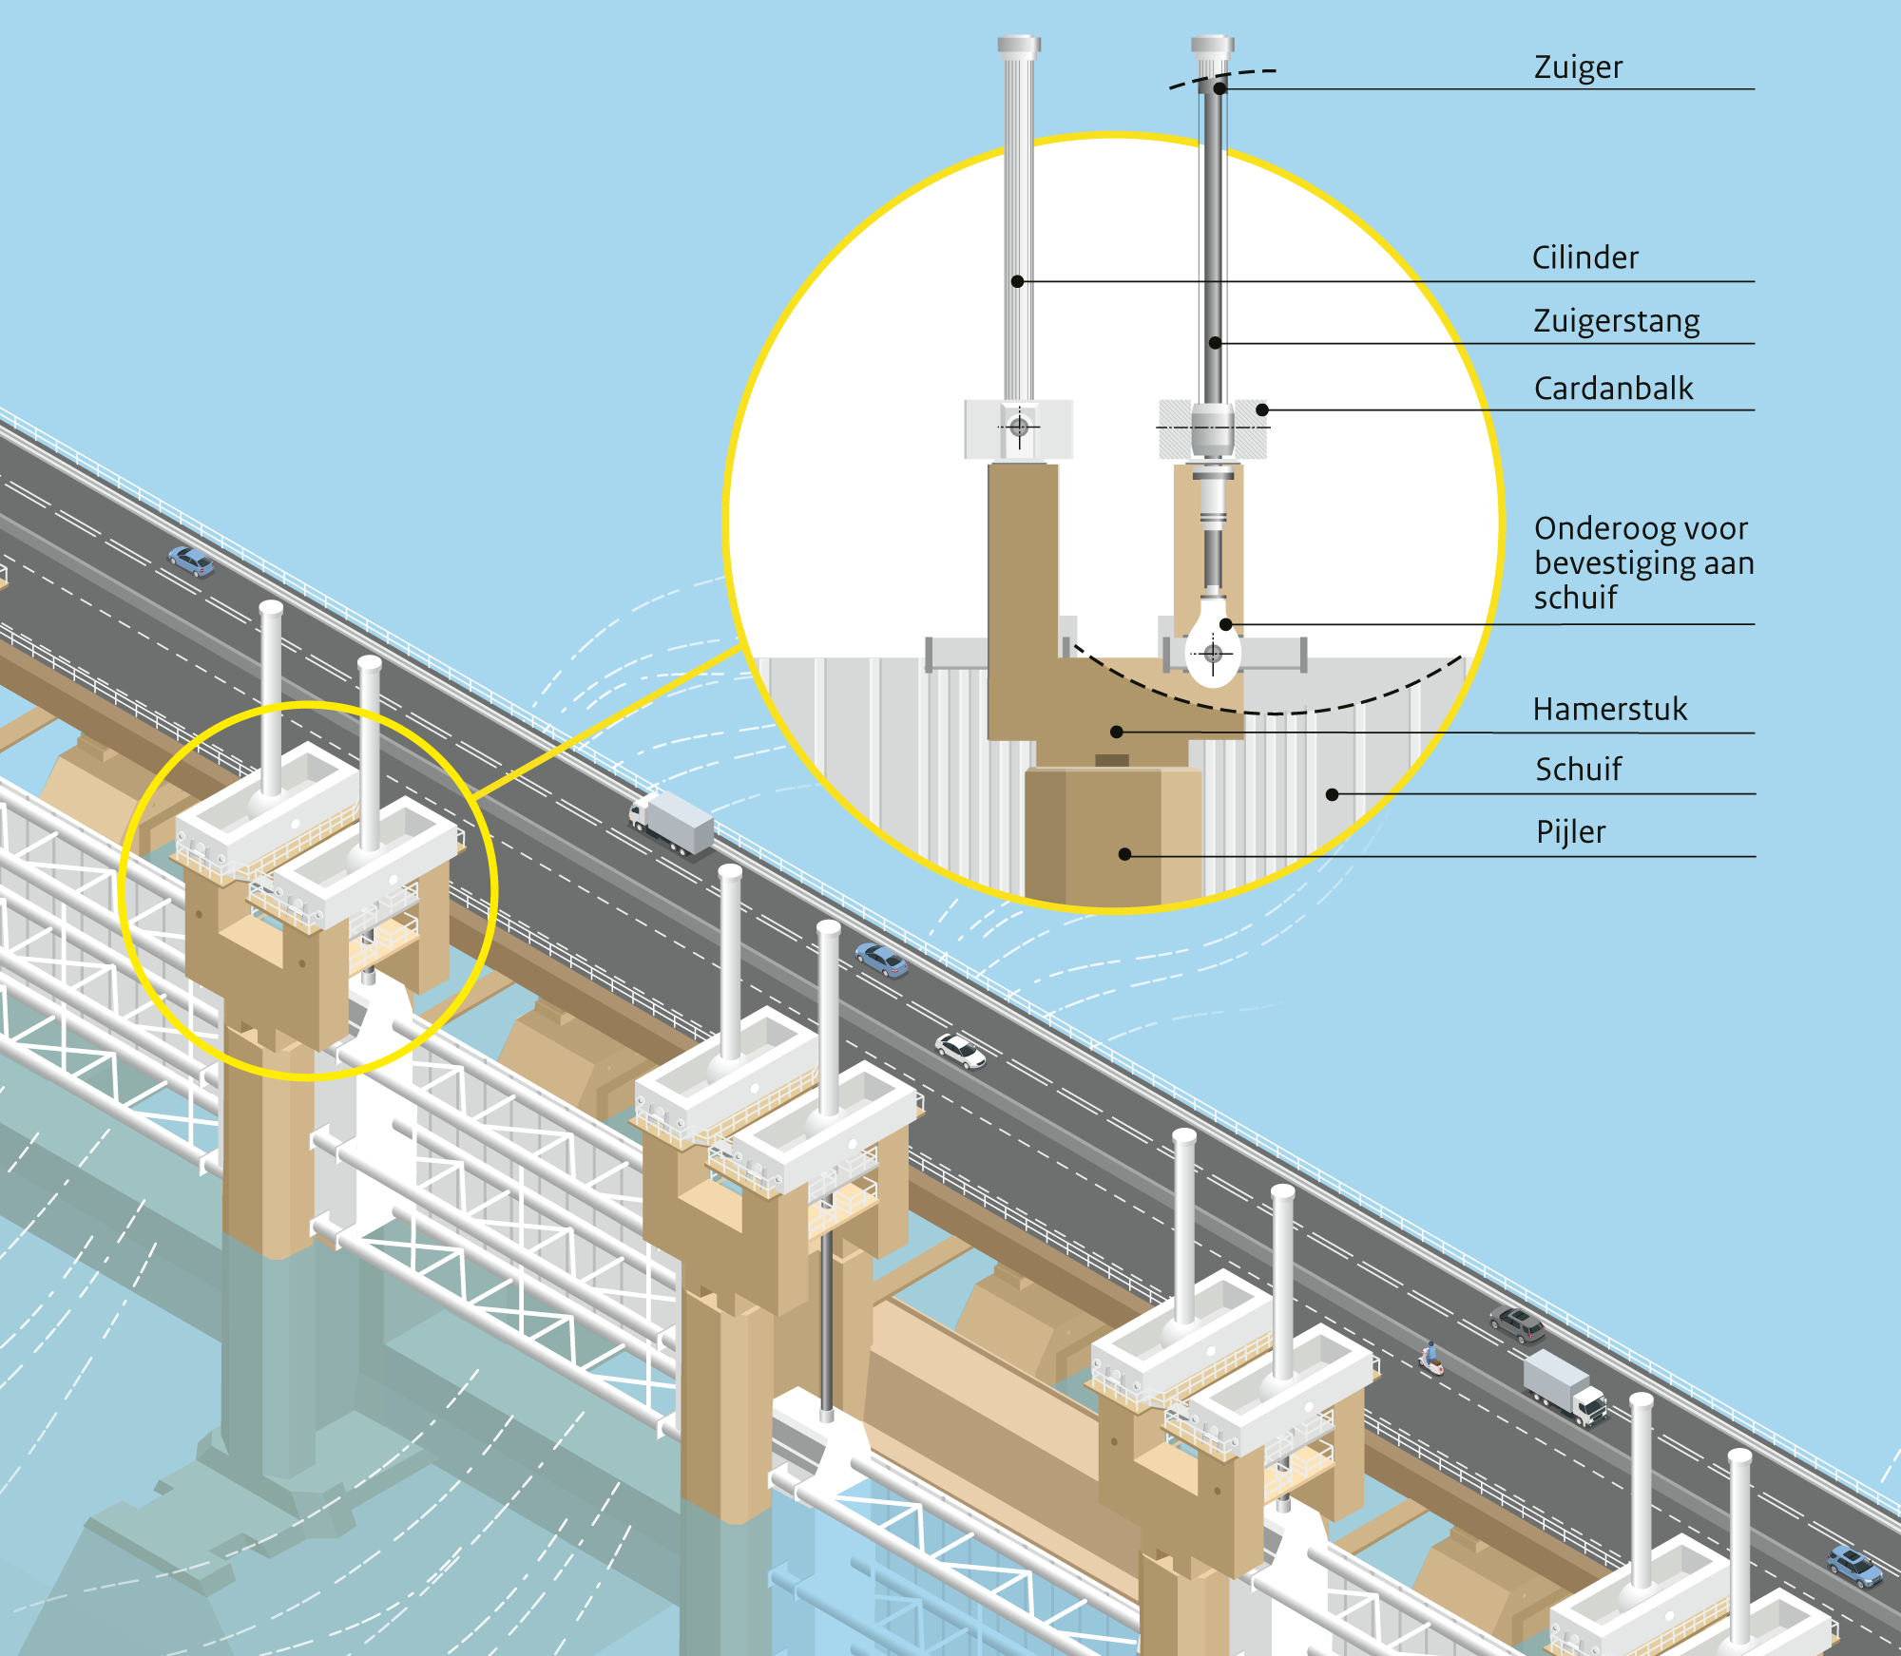

  - Aanleiding

De Oosterscheldekering is in 1986 in bedrijf genomen en de komende jaren moet er groot onderhoud worden uitgevoerd aan de bewegingswerken die zorgen voor het laten bewegen van de schuiven van de Oosterscheldekering. Het doel van de renovatie is om de levensduur van de bewegingswerken met 50 jaar te verlengen.

De afgelopen jaren is ervaring opgedaan met het renoveren van alle typen bewegingswerken. Zie de website van Rijkswaterstaat voor de filmbeelden behorend bij het project: Renovatie bewegingswerken Oosterscheldekering

RWS zal bij aanbesteding alle bij RWS relevante informatie met betrekking tot de toegepaste werkwijze met gegadigden delen.

Deze marktconsultatie heeft betrekking op de inkoopstrategie voor fase 2.
  - Toelichting fasen

    - Fase 1A en 1B: Pilot Renovatie 6 bewegingswerken inclusief herhalingsopdracht

In 2021 is een Europese aanbesteding doorlopen voor “Renovatie bewegingswerken Oosterscheldekering fase 1”. Fase 1A is bestempeld als pilotfase waardoor leerervaring is opgedaan met de renovatie van 6 bewegingswerken. Onderdeel van Fase 1A bedraagt een herhalingsopdracht (Fase 1B) voor de renovatie van nogmaals 8 bewegingswerken. In fase 1 worden de bewegingswerken gerenoveerd die de grootste onderhoudsbehoefte hebben gecombineerd met alle 7 verschillende types bewegingswerken (5900 tm 11900).

Behaalde doelen fase 1A en 1B:
- Na renovatie hebben de bewegingswerken opnieuw een beoogde restlevensduur van 50 jaar;
- Na renovatie is er inzicht verkregen in de staat van de huidige bewegingswerken c.q. degradatie van de huidige bewegingswerken;
- Er is ervaring opgedaan met het monteren en demonteren van de bewegingswerken van de Oosterscheldekering.

De belangrijkste leerervaringen die zijn opgedaan in fase 1:
- De degradatie van de bewegingswerken gaat sneller dan initieel beoogd. De renovatiewerkzaamheden moeten worden versneld;
- De hydraulische werkzaamheden zijn uiterst complex.

    - Fase 2: Renovatie resterende bewegingswerken

In fase 2 staat de uitrol over de resterende bewegingswerken (ca. 100) centraal. Waarbij de nadruk zal liggen op het continueren en versnellen van het geleerde in de voorgaande fasen.

In de scope van fase 2 vindt een wijziging plaats ten opzichte van de voorgaande fasen: de revisie van de hydraulische cilinder maakt geen onderdeel uit van de scope van fase 2. Dit besluit is genomen omdat uit marktonderzoek is gebleken dat de mededinging om technische redenen op dit onderdeel van de scope ontbreekt. Omdat RWS wil voorkomen dat dit effect heeft op de mededinging voor het resterende gedeelte van de opdracht is besloten de revisie van de hydraulisch cilinder in zijn totaliteit uit de scope te halen. Voor de revisie van de hydraulische cilinder zal een onderhandelingsprocedure zonder voorafgaande bekendmaking doorlopen worden.

De scope van fase 2 omvat op hoofdlijnen de coördinatie en de- en montage on-site en de cardan revisie. Zie voor een nadere toelichting op de scope: paragraaf 3.4.

  - Scope fase 2

Een bewegingswerk bestaat uit een cilinder en ophangconstructie middels cardan.

Werkzaamheden per bewegingswerk:
- Demontage bewegingswerken, cilinder en cardan los van elkaar, van pijlerconstructie;
- Uit- en inhijsen vanaf de weg (uitgangspositie);
- Transporteren van de cilinder van de Oosterscheldekering naar locatie renovatie (vice versa);
- Uit- en inhijsen cardanconstructie vanaf de verkeerkoker;
- Transporteren van de cardanconstructie van de Oosterscheldekering naar locatie renovatie (vice versa);
- Demontage onderdelen bewegingswerken cardanconstructie;
- Inspecteren onderdelen bewegingswerken cardanconstructie;
- Revisie cardanconstructie bestaande o.a. uit;
  - Vervangen bevestigingsmiddelen en lagers cardanconstructie;
  - Conservering cardan- en overgangsconstructie op de schuif;
  - Reparaties staalconstructie bijv. vervangen onderflenzen.
- Monteren bewegingswerken (cilinder en cardanconstructie)op pijlerconstructie;
- Samenstellen incl. in bedrijfsstelling complete bewegingswerken;
- Aanpassen leuningen op de pijler;
- Integraal projectmanagement inclusief planning en coördinatie nevenopdrachtnemer die cilinder reviseert;
- Toepassen versnellingsmaatregelen.

  - Inkoopstrategie fase 2

De voorgenomen inkoopstrategie is een portfolio-aanpak met herzieningsclausules.

Er zal een overeenkomst worden gesloten met één opdrachtnemer voor een periode van ca. 18 jaar.

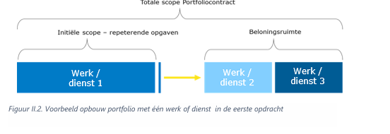

  - Planning aanbesteding en uitvoering

Voor de aanbesteding ten behoeve van het selecteren van een opdrachtnemer is onderstaande indicatieve planning opgenomen.

Activiteit | Datum
Publicatie aanbesteding | Q4 2026
Gunning | Q4 2027
Voorbereiding door ON | Q4 2027 – Q1 2029
Start uitvoering | Q2 2029
Oplevering | Q4 2046
- Marktconsultatie
  - Procedure
    - Planning
RWS hanteert de volgende indicatieve planning voor de marktconsultatie:

Activiteit | Datum
Publiceren marktconsultatiedocument op TenderNed | 23 mei 2025
Uiterste datum voor het aanmelden voor de informatiebijeenkomst | 11 juni 2025
Informatiebijeenkomst op het Topshuis | 16 juni 2025
Uiterste datum voor het stellen van vragen over het marktconsultatiedocument | 18 juni 2025
Uiterste datum voor het indienen van de ingevulde vragenlijst | 18 juni 2025
Publiceren nota van inlichtingen | 20 juni 2025
Data voor eventuele mondelinge toelichtende gesprekken | 23 juni 2025 – 26 juni 2025
Afronding en publiceren resultaten | 9 juli 2025

    - Vragen over het marktconsultatiedocument
Marktpartijen hebben de gelegenheid vragen te stellen over deze marktconsultatie en dit marktconsultatiedocument met als doel duidelijke, transparante en eenduidige communicatie. Als partijen vragen hebben over het marktconsultatiedocument, kunnen deze door gebruik te maken van de berichtenmodule in TenderNed, worden gesteld vóór de in paragraaf 4.1.1 genoemde ‘Uiterste datum voor het stellen van vragen over het marktconsultatiedocument’. De geanonimiseerde vragen van marktpartijen beantwoordt RWS in een nota van inlichtingen die op TenderNed wordt gepubliceerd.
    - Indienen vragenlijst
Iedere geïnteresseerde marktpartij die van mening is dat zij een bijdrage kan leveren aan de marktconsultatie wordt verzocht om de antwoorden op de vragenlijst uit Bijlage A van dit marktconsultatiedocument en in te dienen via de Berichtenmodule in TenderNed voor de in paragraaf 4.1.1. genoemde ‘Uiterste datum voor het indienen van de ingevulde vragenlijst’.

    - Afronding marktconsultatie en terugkoppeling resultaten
Afronding van de marktconsultatie vindt plaats op de in paragraaf 4.1.1 genoemde datum bij ‘Afronding en publiceren resultaten’.

RWS zal de marktconsultatie afronden door een verslag van de marktconsultatie openbaar te publiceren op www.tenderned.nl. In het verslag zullen de, naar het oordeel van het projectteam, belangrijkste conclusies van de marktconsultatie opgenomen worden. In verband met dit verslag wijst RWS marktpartijen uitdrukkelijk op het volgende:

- Het verslag wordt openbaar gepubliceerd. Marktpartijen verlenen toestemming aan RWS om hun beantwoording en andere door hen verstrekte informatie en/of gegevens te gebruiken als input voor dit verslag;
- De informatie zal geanonimiseerd in het verslag worden opgenomen. Het verslag zal wel melding maken van de deelnemende marktpartijen;
- Het verslag bevat de conclusies zoals deze door RWS zijn verwoord. (De inhoud van) het verslag zal niet in concept worden afgestemd met deelnemende marktpartijen. In het verslag zal wel gemeld worden dat het verslag de weergave van het projectteam behelst en dat dit niet noodzakelijkerwijs gedeeld is door de deelnemende marktpartijen.
  - Vertrouwelijkheid

RWS neemt geen specifieke verwijzingen naar deelnemers of commercieel gevoelige informatie op in het verslag van deze marktconsultatie, tenzij RWS op grond van wettelijke voorschriften gehouden is tot verdergaande bekendmaking. RWS is wel gerechtigd de verstrekte informatie te gebruiken ten behoeve van het opstellen van de aanbestedingsdocumenten.
  - Overige bepalingen ten aanzien van de marktconsultatie

De marktconsultatie maakt geen onderdeel uit van de aanbesteding.

Bij de aanbesteding bestaat er geen onderscheid tussen partijen die al dan niet hebben deelgenomen aan de marktconsultatie.

Informatie in deze marktconsultatie kan afwijken van informatie die later (in het kader van een aanbesteding of ander verwervingstraject) wordt verstrekt. Aan de informatie die in het kader van de marktconsultatie wordt verstrekt kunnen geen rechten worden ontleend. De informatie is indicatief en louter bedoeld om de kwaliteit van de marktconsultatie te verhogen. Indien deze informatie strijdig is met de informatie, die later (in het kader van een aanbesteding of ander verwervingstraject) wordt verstrekt, is de laatstgenoemde leidend.

RWS kent geen vergoeding toe aan deelnemers van de marktconsultatie.

Bijlage A Vragenlijst
Nr. | Vraag | Antwoord
1 | RWS overweegt de hijswerkzaamheden vanaf de weg voor te schrijven. Hoe kijkt u hiernaar in relatie tot ontwerpvrijheid en risico’s?
2 | Portfolio-aanpak en looptijd overeenkomst. Wat vindt u van:  - Duur per perceel en de totale doorlooptijd van de overeenkomst;  - Voorwaarden m.b.t. het laten doorlopen van vervolgpercelen.
3 | Welke risico’s/kansen ziet u bij dit project en op welke wijze kan beheersing hiervan plaatsvinden?  Bij deze vraag graag aandacht besteden aan:  - Risico’s in het kader van raakvlakmanagement met nevenaannemers;  - Kansen in het kader van versnelling;  - Overige risico’s.
4 | Overige opmerkingen/suggesties

